Внимание, переезд!

Руководство ОАО «РЖД» обеспокоено сложившейся ситуацией с обеспечением безопасности движения на железнодорожных переездах. По состоянию на 23.03.2021г. в границах Кузбасского региона допущено 4 дорожно-транспортных происшествия .
19.03.21г. на регулируемом железнодорожном переезде 6км ( без дежурного работника) перегона Учулен - Ахпун, расположенном в поселке Темиртау Таштагольского района Кемеровской области произошло ДТП с гибелью водителя 1982 г.р. служебного автомобиля УАЗ-452, нарушившим правила дорожного движения и в условиях ограниченной видимости приближения подвижного состава при исправно работающей переездной сигнализации допустившим выезд на закрытый переезд.
При управлении транспортным средством помните, что Вы несете ответственность в первую очередь за вашу жизнь, здоровье и безопасность ваших родных и близких. а так же за жизнь и здоровье окружающих – пассажиров и работников железнодорожного транспорта, людей, осуществляющих смежное движение по автомобильной дороге, простых прохожих, которые могут оказаться невольными заложниками аварийной ситуации; подвергаете риску сохранность перевозимых грузов, природно - техногенную и экологическую безопасность. Не забывайте, что ответственность за правонарушения при проезде через железнодорожные переезды несет как административный характер, так и уголовный. Противоправные действия не останутся безнаказанными.
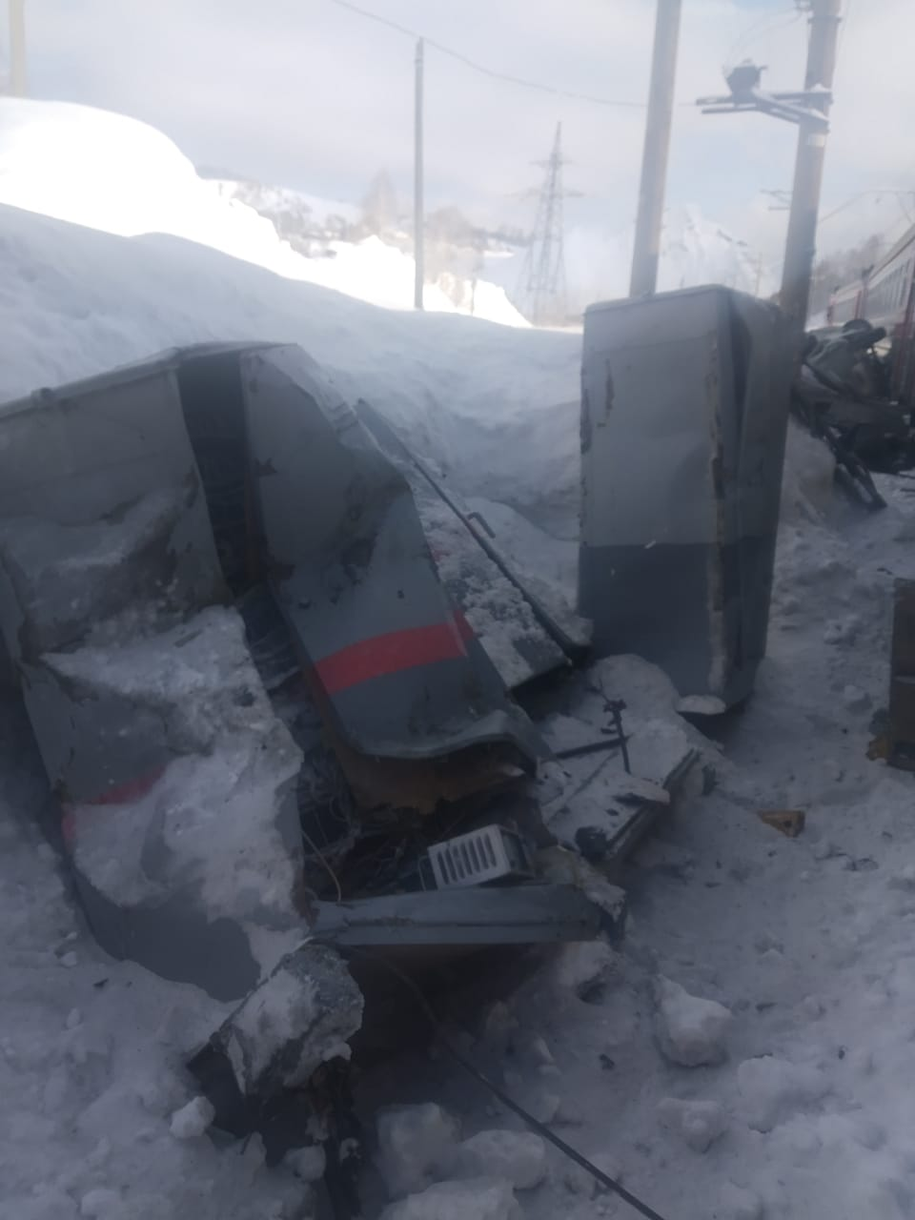
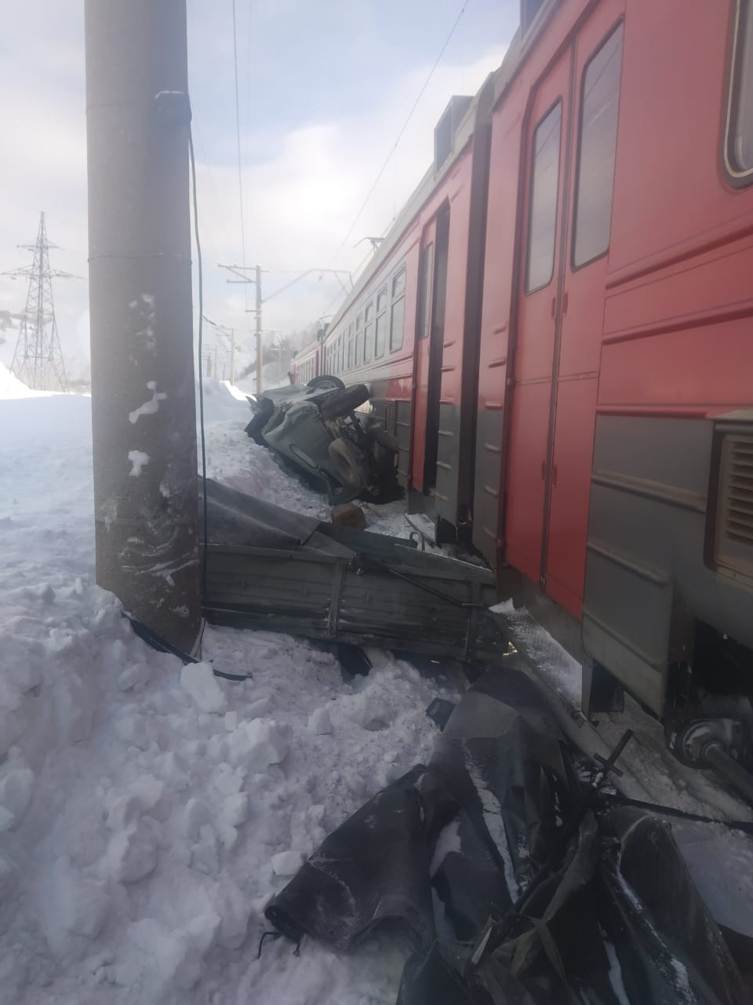
При

